附件2
建筑施工立面外防护架搭设示意图

钢管脚手架挂密目式安全网示意图

附着式升降脚手架示意图
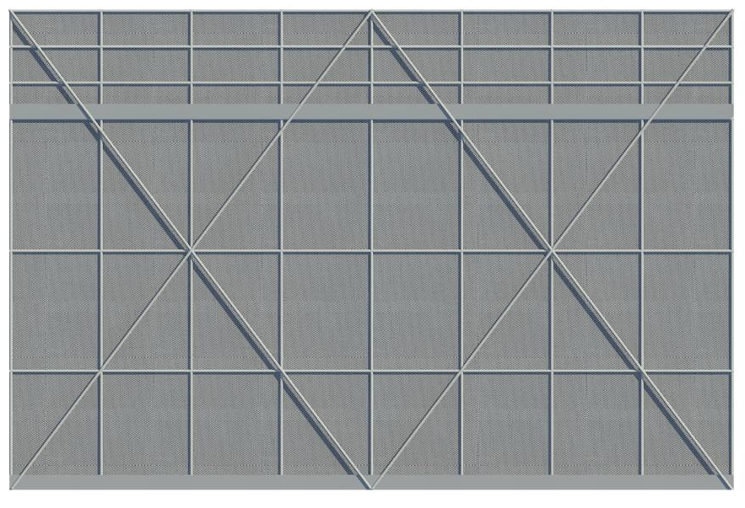
脚手架立面示意图

